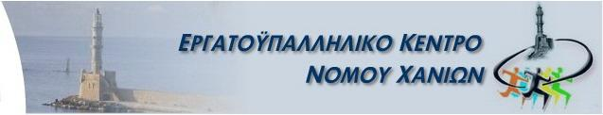
WWW.EKCHANION.GR Χανιά 19-3-2019

ΔΕΛΤΙΟ ΤΥΠΟΥ

Σήμερα για άλλη μια φορά ένας συνάδελφος εργαζόμενος στην καθαριότητα, αγωνιζόμενος για το μεροκάματο, είχε έναν πολύ σοβαρό τραυματισμό.
Ο συνάδελφος ήταν 51 ετών και εργαζόταν στον δήμο Κισσάμου με 8μηνη σύμβαση εργασίας.
Επιτέλους πρέπει να καταλάβουμε όλοι ότι οφείλουμε να τηρούμε τους κανόνες ασφαλείας στην εργασία μας. Το οφείλουμε στις οικογένειές μας.
Πρώτιστη και κυρίαρχη διεκδίκηση του αγώνα του συνδικαλιστικού κινήματος , θα είναι πάντοτε το ιερό και αδιαπραγμάτευτο δικαίωμα των εργαζομένων να επιστρέφουν σώοι και αβλαβείς πίσω στην οικογένειά τους, μετά τη δουλειά.
Ευχόμαστε την καλύτερη εξέλιξη στην υγεία του και ελπίζουμε να είναι το τελευταίο εργατικό ατύχημα.

Για το Εργατοϋπαλληλικό Κέντρο Ν. Χανίων

